//这个小程序的功能是为了计算一个或多个系的学生的平均成绩绩点，也可以改写成其他相似功能的问题
#include<stdio.h>
#define N 1000 //假设每个系的学生人数上限为1000
#define P 20//假设每个系的学科数上限为20
typedef struct message{//存储每个学生的学号，每科成绩，和绩点
long id;
int score[P];
float gpa;
}MESS;
struct student{//存储整个系的学生人数，学科数，每科学分，和每个学生的信息
int stunum;
int pnum;
float p[P];
MESS pscore[N];
};
int main()//将stu改成数组，按理可以录入多组数据，后计算。但实际情况是报错：program received signal sigsegv segmentation fault
{
int M,i,l,m,k;
struct student stu;
void sort(struct student stu1);
scanf("%d",&M);//接收要计算的系个数
for(i=0;i<M;i++){
scanf("%d",&stu.stunum);
scanf("%d",&stu.pnum);
for(l=0;l<stu.pnum;l++){
scanf("%f",stu.p+l);
}
for(k=0;k<stu.stunum;k++){
scanf("%ld",&stu.pscore[k].id);
for(m=0;m<stu.pnum;m++){
scanf("%d",&stu.pscore[k].score[m]);
}
}
sort(stu);//将存储完毕的该系学生的成绩进行排序
}
return 0;
}
void sort(struct student stu1)//stu1的操作不改变stu
{
int i,j,k;
MESS trans,trangpa;
float gpa1,p1=0.0;
MESS *pm1=stu1.pscore;
for(j=0;j<stu1.pnum;j++){//计算该系所有学科的学分和
p1+=stu1.p[j];
}
for(i=0;i<stu1.stunum;i++){//计算每一科成绩对应的绩点
gpa1=0.0;
for(j=0;j<stu1.pnum;j++){
if((pm1+i)->score[j]>89) gpa1+=1.5*stu1.p[j];
else if((pm1+i)->score[j]>79) gpa1+=1.3*stu1.p[j];
else if((pm1+i)->score[j]>69) gpa1+=1.1*stu1.p[j];
else if((pm1+i)->score[j]>59) gpa1+=1.0*stu1.p[j];
else gpa1+=0.0*stu1.p[j];
}
(pm1+i)->gpa=gpa1/p1;//计算总绩点
}
for(i=0;i<stu1.stunum-1;i++){//将绩点按从大到小排序出来，若有绩点相同的，则按学号从小到大排
for(j=i+1;j<stu1.stunum;j++){
if((pm1+i)->gpa<(pm1+j)->gpa&&(pm1+i)->id>(pm1+j)->id){
trangpa=stu1.pscore[i];stu1.pscore[i]=stu1.pscore[j];stu1.pscore[j]=trangpa;
}
}
}
for(i=0;i<stu1.stunum;i++){ //打印出排序结果
printf("%ld %8.2f\n",stu1.pscore[i].id,stu1.pscore[i].gpa);
}
}

运行结果：
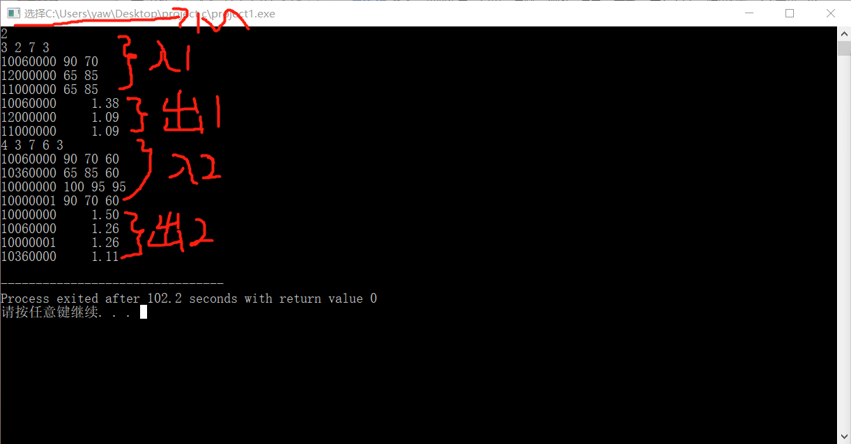
我原先是想，用一个结构体数组来接受M个系的数据。就是如图，接受M后，用循环接受入1和 入2，所有的都计算完毕后，在输出出1和出2.但是，事实上，我定义了struct student stu[50];之后，出现了错误：program received signal sigsegv segmentation fault 。我就只好现接受一组，计算完了，输出之后再接受下一组。我不明白，为什么不能像我一开始想的那样做。是内存不够吗？

